Приложение №1: Расположение корней квадратного трёхчлена.
1 случай: оба корня меньше $M$ | $x_{1}≤x_{2}<M$.
$$\left\{\begin{aligned}D≥0, \\ -\frac{b}{2a}<M или af^{'}(M)>0, \\ af(M)>0.\end{aligned}\right.$$ | 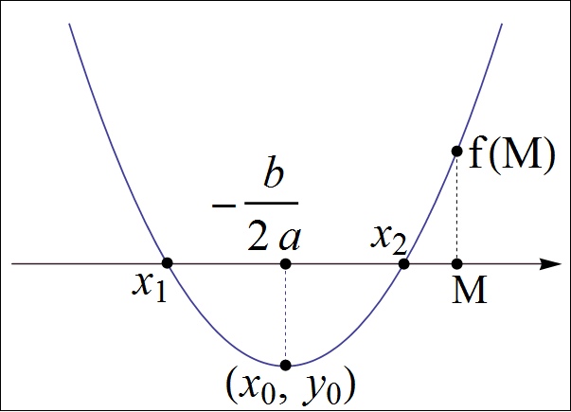
2 случай: один корень меньше, а другой больше $M$ | $$x_{1}<M<x_{2}$$
$$\left\{\begin{aligned}D>0, \\ af(M)<0.\end{aligned}\right.$$ | 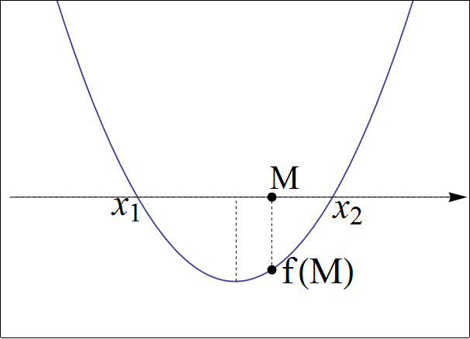
3 случай: оба корня больше $M$ | $$M<x_{1}≤x_{2}$$
$$\left\{\begin{aligned}D≥0, \\ -\frac{b}{2a}>M или af^{'}(M)<0, \\ af(M)>0.\end{aligned}\right.$$ | 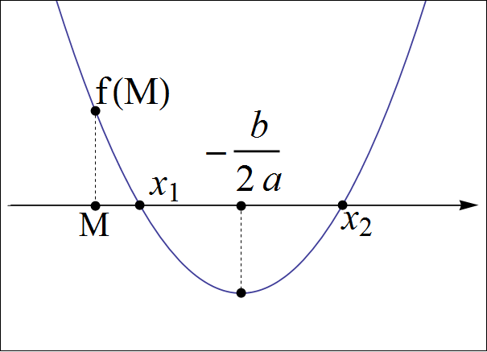
4 случай: оба корня внутри интервала $(M;N)$ | $$M<x_{1}≤x_{2}<N$$
$\left\{\begin{aligned}D≥0, \\ af\left(M\right)>0. \\ af(N)>0, \\ M<-\frac{b}{2a}<N,\end{aligned}\right.$ или $\left\{\begin{aligned}D≥0, \\ af\left(M\right)>0, \\ af(N)>0, \\ af^{'}\left(N\right)>0, \\ af^{'}(M)<0.\end{aligned}\right.$ | 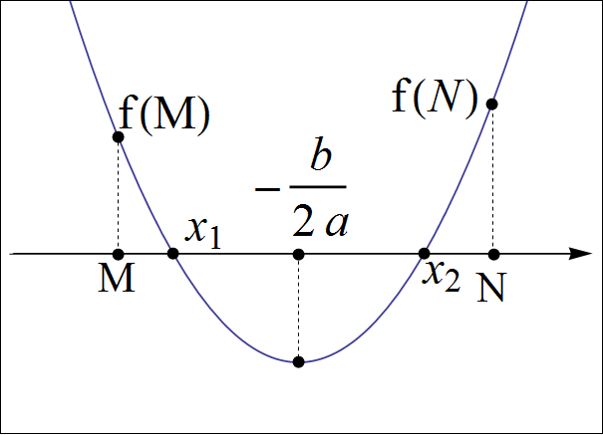
5 случай: $x_{1}<M<N<x_{2}$
$$\left\{\begin{aligned}D>0, \\ af(M)<0, \\ af(N)<0.\end{aligned}\right.$$ | 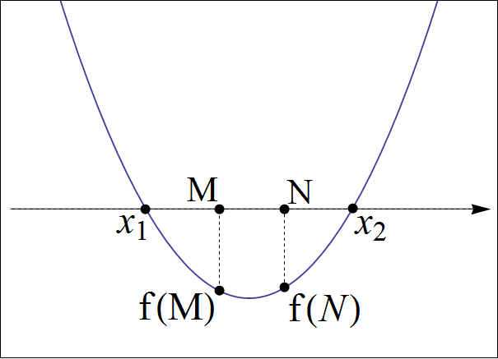
Замечание. Следует отдельно рассмотреть случай $a=0$

